Soziale Ängste | Starke und anhaltende Angst vor sozialen oder leistungsbezogenen Situationen | Negative automatische Gedanken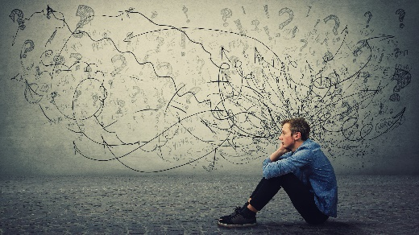 | «Ich bin nichts wert.»  «Ich habe Angst, mich zu blamieren.»  «Andere finden mich sicher langweilig.»  «Ich komme nicht gut bei anderen an.»  «Andere denken schlecht über mich.»
Soziale Situation | Beispielsweise  eine Gruppe von  Menschen | Selbstaufmerksamkeit  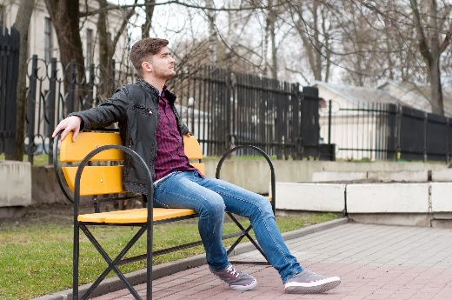 | Aufmerksamkeit auf sich selbst richten, auf die eigenen Gedanken, Gefühle und körperlichen Empfindungen.
Leistungsbezogene Situation | Zum Beispiel einen Vortrag halten oder vor der Klasse sprechen,  wenn man bewertet wird | Aufmerksamkeit nach außen lenken | In Gedanken beschreiben, was man sieht und welche Gerüche wahrgenommen werden, oder sich stark auf eine Aufgabe konzentrieren.
Schlechte Erfahrungen | Frühere schlechte Ereignisse wirken sich negativ auf neue Erlebnisse aus. (Vortrag lief schlecht, also Angst vor neuen Vorträgen) | Sicherheitsverhalten | Beispielsweise den Blickkontakt vermeiden, abseits der Gruppe stehen, viel Makeup tragen, nicht mit anderen sprechen, sich Ausreden bei Einladungen überlegen, sich in der Klasse nicht melden, Partys frühzeitig verlassen
Körperliche Symptome  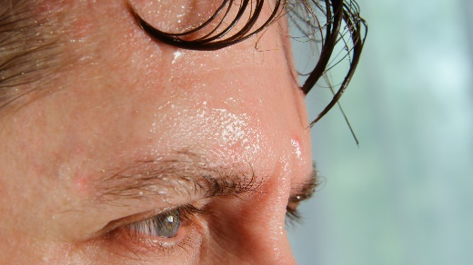 | Schwitzen, zittern, erröten, flaues Gefühl im Magen, Kloß im Hals, Herzrasen. | Selbstbild | Die Vorstellung über die eigene Person. Das Bild von uns selbst beeinflusst unser Denken, Fühlen und Handeln.

